19. 04, Арт студія «Палітра ідей» кер. Соломійчук Галина
1-ша. молодша група, 2-га середня група, 3-я середня група.
1. Молодша группа.
«Великоднє яєчко». Вивчення писанкової символіки. .( Робота над малюнками в кольорі або графічними техніками).
«Великоднє яєчко». Вивчення писанкової символіки. (Малювання ескізів).
Мета.
Навчальна. Розповісти дітям про звичаї та обряди святкування Великодня; вчити дітей малювати зображення писанок та прикрашати їх декоративним розписом або довільними зображеннями квітів пташок, сердечок; закріплювати навички роботи з різними художніми матеріалами.
Розвивальна. Розкрити зміст деяких писанкових символів, розвивати уяву, фантазію, вміння застосовувати набуті знання у практичній діяльності.
Виховна. Виховувати старанність, акуратність; сприяти формуванню поваги до праці народних майстрів і розумінню народно-прикладного мистецтва.
Тривалість: 1 год.
Місце проведення: фейсбук.
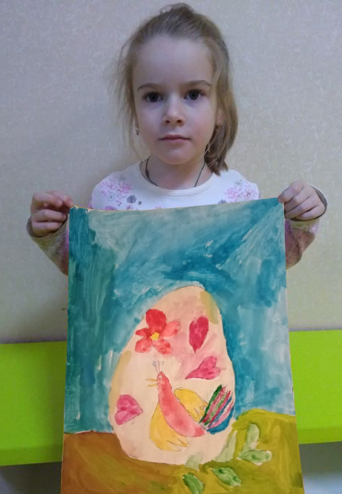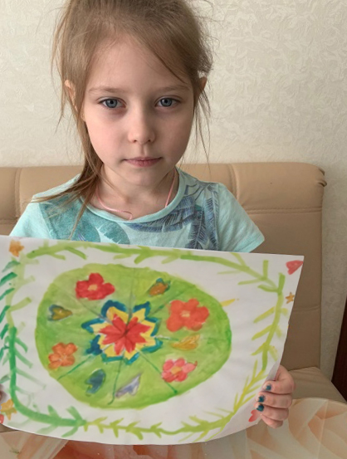
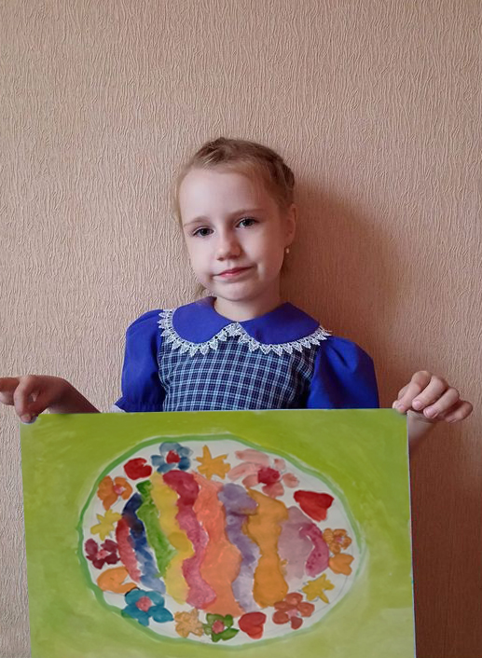
3. .2-га.Середня група
Декоративно-прикладне мистецтво. Народний декоративний розпис.Уманський та петриківський розпис. (Створення ескізів)
Мета.
Навчальна. Дати поняття про народний розпис та його види. Ознайомити з видами народного розпису (петриківський, уманський, народних майстрів); удосконалити навички й уміння виконання петриківського розпису: окремих елементів і створення нескладних композицій.
Розвивальна. Розвивати творчі здібності дітей, відчуття композиційної цілісності художнього твору в народному мистецтві. Розвивати творчу уяву,просторове мислення,дрібну моторику рук , художній смак, відчуття композиції. В процесі роботи навчитись володіти елементами розпису (зернятко, початок, колосок, пірчасте листя, бігунець, квітка); композицією в народному розписі (симетричною, асиметричною, сюжетним зображенням по центру, навколо орнамент (бігунець).
Виховна. Виховувати акуратність в роботі та вміння довести розпочату роботу до завершення. Розширювати знання про види декоративно-ужиткового мистецтва, ознайомити з історією та технікою виконання петриківського розпису.
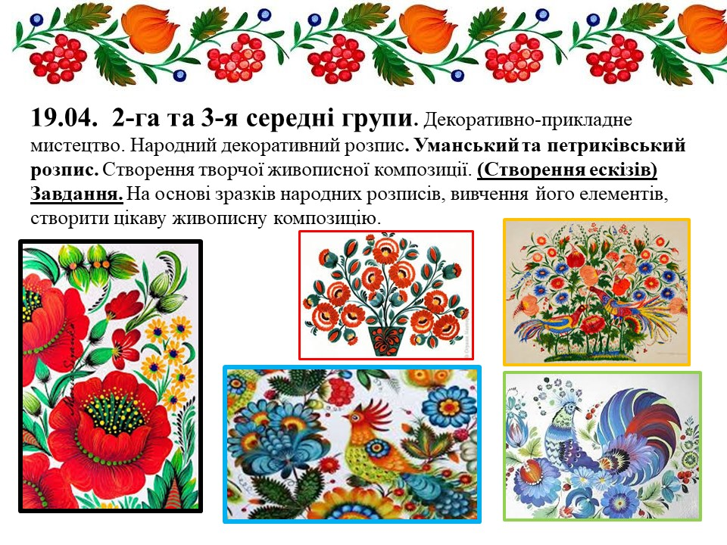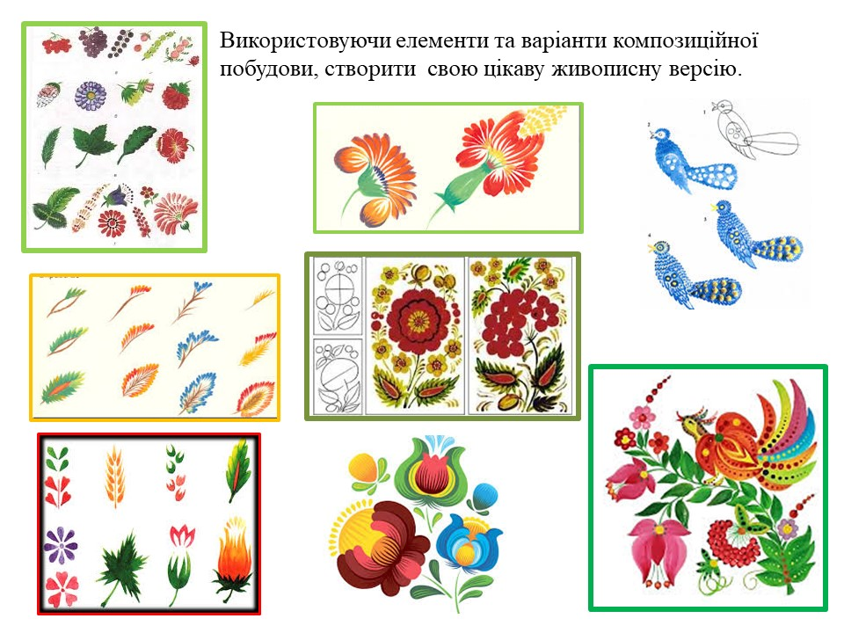
Д/З Розписи косівської кераміки.( Робота над малюнками в кольорі або графічними техніками).
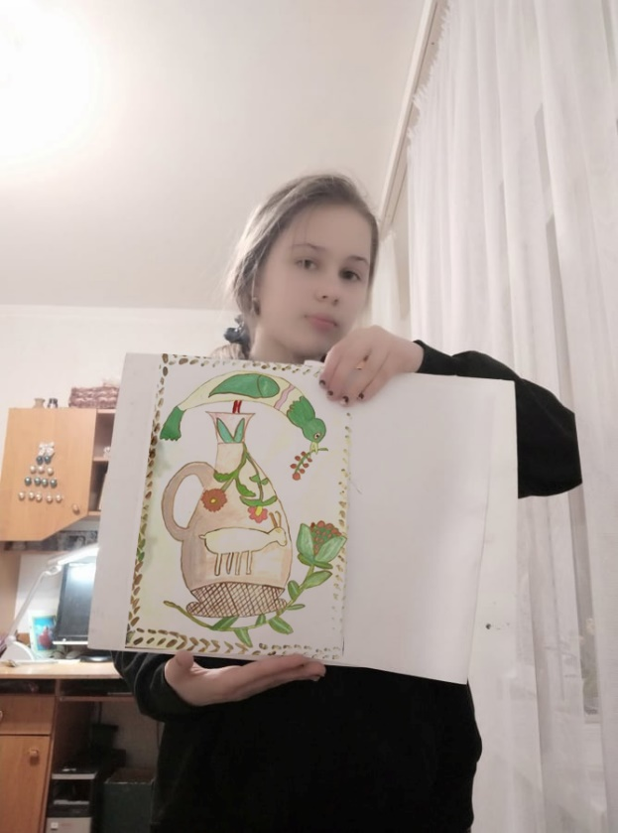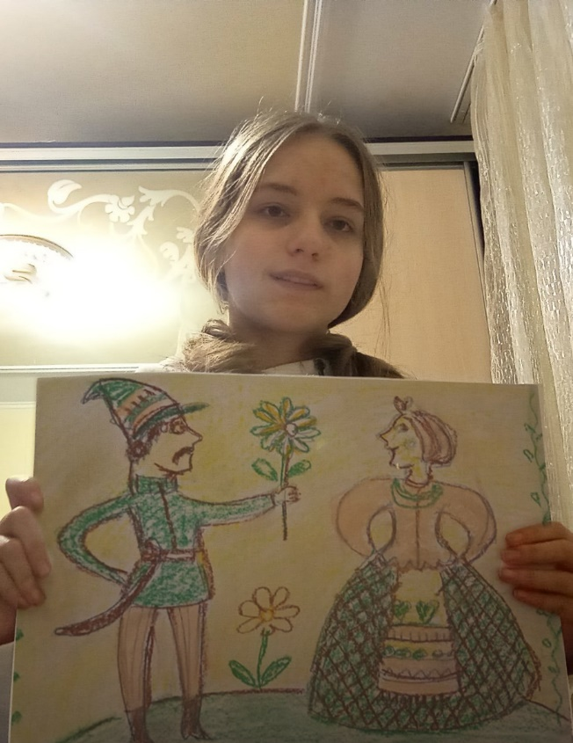

4. 3- я Середня група.
Декоративно-прикладне мистецтво. Народний декоративний розпис. Уманський та петриківський розпис(Створення ескізів)
Мета.
Навчальна. Дати поняття про народний розпис та його види. Ознайомити з видами народного розпису (петриківський, уманський, народних майстрів); удосконалити навички й уміння виконання петриківського розпису: окремих його елементів і створення нескладних композицій.
Розвивальна. Розвивати творчі здібності дітей, відчуття композиційної цілісності художнього твору в народному мистецтві. Розвивати творчу уяву,просторове мислення,дрібну моторику рук , художній смак, відчуття композиції. В процесі роботи навчитись володіти елементами розпису (зернятко, початок, колосок, пірчасте листя, бігунець, квітка); композицією в народному розписі (симетричною, асиметричною, сюжетним зображенням по центру, навколо орнамент (бігунець).
Виховна. Виховувати акуратність в роботі та вміння довести розпочату роботу до завершення. Розширювати знання про види декоративно-ужиткового мистецтва, ознайомити з історією та технікою виконання петриківського розпису.
Тривалість: 2 год.
Місце проведення: фейсбук.
Д/З Розписи косівської кераміки.( Робота над малюнками в кольорі або графічними техніками).
